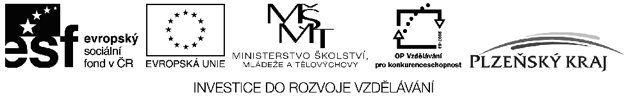

VÝSLEDKY VÝBĚROVÉHO PROCESU ŽÁDOSTÍ O POSKYTNUTÍ FINANČNÍ PODPORY Z OP VK PŘEDLOŽENÝCH V RÁMCI 2. KOLA VÝZVY PLZEŇSKÉHO KRAJE – OBLAST PODPORY 1.3 DALŠÍ VZDĚLÁVÁNÍ PRACOVNÍKŮ ŠKOL A ŠKOLSKÝCH ZAŘÍZENÍ V PLZEŇSKÉM KRAJI II

Seznam vybraných projektů k financování

Registrační číslo projektu | Název projektu | Žadatel | IČ | Schválená finanční podpora v Kč
CZ.1.07/1.3.47/02.0003 | Centrum vzdělávání pedagogů, Klatovy | Vyšší odborná škola, Obchodní akademie, Střední zdravotnická škola a Jazyková škola  s právem státní jazykové zkoušky, Klatovy,  Plánická 196 | 61781771 | 2.990.770,42
CZ.1.07/1.3.47/02.0021 | Osobnostní a profesní rozvoj vedoucích pracovníků škol  v Plzeňském kraji | KCVJŠ, Plzeň, sady 5. května 42 | 49774191 | 4.576.689,00
CZ.1.07/1.3.47/02.0026 | TOP 5 - vzdělávací program pro další rozvoj ICT kompetencí učitelů Plzeňského kraje | Gymnázium, Blovice,  Družstevní 650 | 49180932 | 4.641.890,01
CZ.1.07/1.3.47/02.0008 | Nové technologie v praxi učitelů základních  a středních škol | Západočeská univerzita v Plzni | 49777513 | 3.735.502,54
CZ.1.07/1.3.47/02.0017 | Šumava, českou přírodou krok za krokem - další vzdělávání učitelů přírodovědných oborů  na základních školách  v Plzeňském kraji | TPMC s.r.o. | 26341131 | 3.350.888,15
CZ.1.07/1.3.47/02.0005 | Inovace a modernizace vyučovacího procesu  v povinné a nepovinné školní tělesné výchově | Západočeská univerzita v Plzni | 49777513 | 3.467.975,63
CZ.1.07/1.3.47/02.0012 | Rozvoj kompetencí pedagogických pracovníků regionu v oblasti využití informačních technologií | Gymnázium  a Střední odborná škola, Rokycany, Mládežníků 1115 | 48380296 | 1.119.570,78
CZ.1.07/1.3.47/02.0022 | Modernizace výuky a ŠVP pomocí metody CLIL | KCVJŠ, Plzeň, sady 5. května 42 | 49774191 | 3.662.153,60
CZ.1.07/1.3.47/02.0010 | Další vzdělávání  pro pracovníky škol  v Plzeňském kraji | Západočeská univerzita v Plzni | 49777513 | 3.133.317,39

